
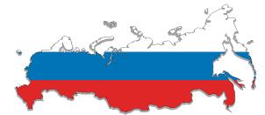

Встреча деловых кругов России и Швейцарии: почему Россия?

11.07.11

В Торгово-промышленной палате Российской Федерации обсудили взаимоотношения с 15-м партнером России по товарообороту, 13-м среди основных инвесторов, а также страну, при участии капитала которой в России успешно существуют 600 компаний.
В целом, "российско-швейцарские отношения развиваются по восходящей" - считает председатель Делового совета по сотрудничеству со Швейцарией, Виктор Нелюбин. После кризиса товарооборот между нашими странами вырос на 40%. И тенденция такова, что мы удвоим его в ближайшие годы. На фоне активной торговли разрастаются и укрепляются отношения с иностранными партнерами. Россию и Швейцарию уже связывают различные проекты - Nestle, ABB, Liebherr, Hevel solar и др. Швейцарский бизнес работает по всей России: в Архангельской области, Татарстане, Башкирии, Чувашии и прочих регионах. Совокупное число рабочих мест предоставляемых швейцарскими компаниями - более 75 тысяч.
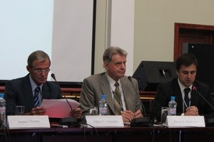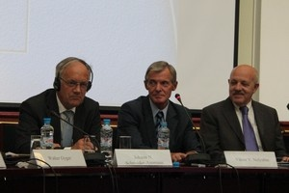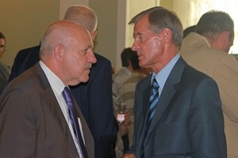
Но главный интерес сотрудничества сегодня лежит в наукоемких отраслях. Причем швейцарцев весьма привлекает стратегия социально-экономического развития страны, так называемая, модернизация, с курсом на инновации и повышение качества человеческого капитала. В официальной речи Федерального советника, Министра экономики Швейцарии Йоханн Шнайдер-Амманн, сказал: "Российские усилия, нацеленные на модернизацию и диверсификацию, представляют собой потрясающие возможности для шведских инвесторов". По этой части к данному времени действует один проект. Это соглашение между Роснано и Oerlikon Corporation о выпуске солнечных батарей. Также в городе Чебоксарске Чувашской республики уже действует совместное инновационное предприятие компаний Ренова иРоснано по выпуску фотоэлектрических преобразовательных веществ.
Многие выступавшие отмечали важным условием более тесного сотрудничества активность деловых кругов и наличие ряда межправительственных соглашений. Конечным итогом эволюции сотрудничества должны стать межгосударственные деловые советы. В свое приветствие координатор Депутатской группы по связям с парламентом Швейцарской Конфедерации, Павел Медведев пошутил, что присутствовавшие на встрече делегаты "прибыли в очень демократическую страну. Здесь обычный депутат может носить фамилию президента". "Я отвечаю в парламенте за дружбу между Россией и Швейцарией, - продолжил депутат, хотя если честно сказать, большую часть усилий прилагаю не я, а вы".
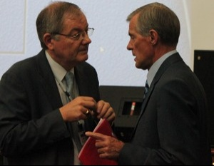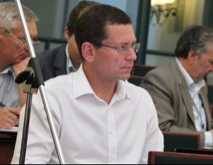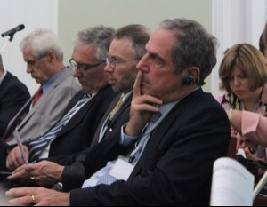
Швейцарские делегаты и представители компаний, готовых выйти и развиваться на российском рынке, говорили о швейцарском инновационном успехе. Его залогом были правильное внутреннее и внешнее управление, строгость в разработке инновационных проектов, надежная инфраструктура и проработанное законодательство, в частности в области авторского права, что позволило привлекать инвестиции и глубоко интегрировать Швейцарию в мировую экономику. К слову, швейцарская сторона импонирует таможенному союзу и видит в нем потенциал роста экономики и хорошие торговые перспективы. Одной из целей приезда делегации стало ускорение развития отношений с Россией в экономических секторах, таких как: инженерный, химический, фармацевтической и финансовый. Россия в свою очередь намерена получить прямые инвестиции в реальные секторы экономики наряду с трансфером технологий и модернизацией систем нефтяной и энергетической отраслей.
Одна из швейцарских компаний отвечая на вопрос - "почему Россия?", указала в своей презентации, что они наблюдают улучшение условий, инфраструктуры и законопослушности населения в России. Но все же, всем швейцарцам решившим открыть бизнес в России предлагают задать себе ряд вопросов: "готов ли я к двойному дну? Нужен ли мой продукт России? И полезен ли я России?"

